

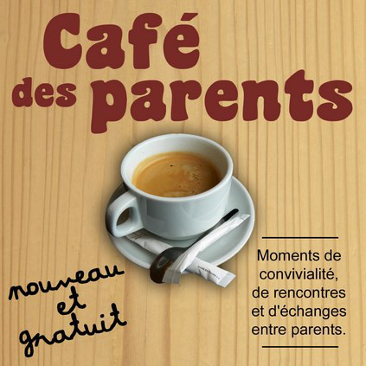

**Création d’un café des parents !!!!!**

Un thème vous est proposé à une date précise, avec une rencontre mensuelle selon les possibilités, et nous aurons le plaisir d’accueillir des professionnels ou intervenants extérieurs, lors de ces rencontres.

**But : Vous accompagner dans les relations parents enfants pour :**

* mieux communiquer avec son enfant, le comprendre, l’écouter et lui parler ;
* Partager nos expériences et nos idées en petits groupes avec d’autres personnes ;
* Valoriser, accompagner, soutenir les parents dans leur rôle d’éducateur ;
* Favoriser les échanges d’expériences, le lien social et la solidarité ;
* Permettre aux parents de trouver une écoute et des éléments de réponses à leurs questionnements, leurs doutes, leurs difficultés.

Ce café des parents sera gratuit, et ouvert à tous !

Nous espérons vous y retrouver nombreux, pour un échange instructif et convivial.

Si vous souhaitez nous aider à enrichir notre liste de contacts, et/ou tenir le rôle d’intervenant, n’hésitez pas à nous contacter, nous vous en remercions par avance.

A très bientôt !

Contact : Stéphanie RENUCCI (Présidente FCPE Mauron/Giono)

tel : 06 22 20 09 89

mail: renucci.stephanie@neuf.fr